Технологическая карта урока по теме «Морфологический разбор имени существительного»
Цель деятельности учителя | Углубить понятие о роли существительных в речи, формировать умение производить морфологический разбор существительного: систематизировать ранее изученное о существительном, определить синтаксическую роль существительных в предложении
Тип урока | Урок освоения новых знаний и умений
Планируемые образовательные результаты | Предметные: знать порядок морфологического разбора имени существительного: уметь производить морфологический разбор (устный и письменный) имени существительного.  Метапредметные: способность извлекать информацию из различных источников, включая средства массовой информации, компакт-диски учебного назначения, ресурсы сети интернета; свободно пользоваться словарями различных типов, справочной литературой, в том числе и на электронных носителях.  Личностные: осознание эстетической ценности русского языка; уважительное отношение к родному языку, гордость за него; потребность сохранить чистоту русского языка как явления национальной культуры; стремление к речевому самосовершенствованию.
Методы и формы обучения | Наблюдение над языком; эвристический метод; индивидуальная, фронтальная работа.
Образовательные ресурсы | http://www.uroki.net  http://www.intergu.ru  http://akademius.narod.ru  http://www.zavuch.info
Оборудование | Экран, компьютер, мультимедийный проектор.
Наглядно-демонстрационный материал | презентация к уроку  технологическая карта урока  другие материалы  раздаточный материал
Основные понятия | Общее грамматическое значение, собственное /нарицательное, одушевленное/неодушевленное, склонение, род, число, падеж имени существительного, синтаксическая роль.

1. ИНФОРМАЦИЯ О РАЗРАБОТЧИКЕ ПЛАНА
ФИО разработчика | Заботкина Вера Алексеевна
Место работы | МБОУ «Средняя школа №2г.Грязовца»

2. ОБЩАЯ ИНФОРМАЦИЯ ПО УРОКУ
Класс (укажите класс, к которому относится урок): | 5
Место урока (по тематическому планированию ПРП) | Морфология. 3 четверть
Тема урока | Морфологический разбор имени существительного
Уровень изучения (укажите один или оба уровня изучения (базовый, углубленный), на которые рассчитан урок): | базовый
Тип урока (укажите тип урока): | ☐ урок освоения новых знаний и умений  ☐ урок-закрепление  ☐ урок-повторение  ☐ урок систематизации знаний и умений  ☐ урок развивающего контроля  ☐ комбинированный урок  ☐ другой (впишите)
Планируемые результаты (по ФРП):
Предметные: знать порядок морфологического разбора имени существительного: уметь производить морфологический разбор (устный и письменный) имени существительного.
Метапредметные: способность извлекать информацию из различных источников, включая средства массовой информации, компакт-диски учебного назначения, ресурсы сети интернета; свободно пользоваться словарями различных типов, справочной литературой, в том числе и на электронных носителях.
Личностные: осознание эстетической ценности русского языка; уважительное отношение к родному языку, гордость за него; потребность сохранить чистоту русского языка как явления национальной культуры; стремление к речевому самосовершенствованию

3. БЛОЧНО-МОДУЛЬНОЕ ОПИСАНИЕ УРОКА
БЛОК 1. Вхождение в тему урока и создание условий для осознанного восприятия нового материала
Этап 1.1. Мотивирование на учебную деятельность
Укажите формы организации учебной деятельности на данном этапе урока. Опишите конкретную учебную установку, вопрос, задание, интересный факт, которые мотивируют мыслительную деятельность школьника (это интересно/знаешь ли ты, что)
Учитель приветствует обучающихся, проверяет их готовность к уроку. Приветствие.
- Здравствуйте, ребята! Активизирует все мыслительные операции, познавательные процессы (внимание, речь, память, мышление) и предоставляет индивидуальные задания на применение нового знания. Слово учителя.
Ребята! Чтобы определить тему урока, я предлагаю отгадать ребус.
-Да, это слово «робот».
-Слово «робот» относится к какой части речи?. Правильно, это имя существительное. Сегодня на уроке у нас робот появился не просто так. Его только собрали и не успели загрузить в него информацию, в том числе и об имени существительном. Мы с вами поможем роботу познакомиться с ней. Но вначале хотелось бы дать роботу имя. Как мы назовем нашего друга?
Итак, вся команда в сборе, приступим к работе.
Этап 1.2. Актуализация опорных знаний
Укажите формы организации учебной деятельности и учебные задания для актуализации опорных знаний, необходимых для изучения нового
Беседа, работа над языковым материалом, устный фронтальный опрос.
Давайте попробуем собрать кластер «Морфологические признаки имени существительного»:
*обозначает предмет
*отвечает на вопросы: КТО? ЧТО?
*имеет начальную форму;
Постоянные морфологические признаки:
*бывает одушевленным/неодушевленным;
*собственным/нарицательным;
*имеет род: мужской, женский, средний;
*имеет 3 склонения;
Непостоянные морфологические признаки:
*изменяется по падежам;
*изменяется по числам;
Роль в предложении
*в предложении может быть любым членом.

Вывод: Имя существительное имеет следующие категории: начальную форму, бывает одушевлённым и неодушевлённым, собственным или нарицательным, имеет род, склонение, падеж, изменяется по числам, обозначает предмет, отвечает на вопросы: что? кто? В предложении может быть любым членом .

Этап 1.3. Целеполагание
Назовите цель (стратегия успеха): ты узнаешь, ты научишься
Итак, какова тема нашего урока?
«Морфологический разбор имени существительного»
Какие цели мы поставим перед собой на уроке?
- Сформулируйте цель урока.
Повторим…..
Изучим…..
Узнаем…..
Проверим….
С помощью слов "помощников" дети формулируют цели урока.
Какова цель урока:
- знакомство с морфологическим разбором имени существительного;
- закрепление умения производить морфологический разбор имени существительного.

- Что мы должны сегодня узнать?
Знать: порядок разбора
- Чему должны учиться?
Уметь: выполнять морфологический разбор существительного.
Запишите, пожалуйста, число, классная работа и тему урока.
Для того чтобы выполнить поставленную цель, мы определили маршрут движения. У вас есть маршрутные листы, выполняем задания , ставим 1 балл, если задание выполнено верно
БЛОК 2. Освоение нового материала
Этап 2.1. Осуществление учебных действий по освоению нового материала
Укажите формы организации учебной деятельности, включая самостоятельную учебную деятельность учащихся (изучаем новое/открываем новое). Приведите учебные задания для самостоятельной работы с учебником, электронными образовательными материалам (рекомендуется обратить внимание учеников на необходимость двукратного прочтения, просмотра, прослушивания материала. 1) на общее понимание и мотивацию 2) на детали). Приведите задания по составлению плана, тезисов, резюме, аннотации, презентаций; по наблюдению за процессами, их объяснением, проведению эксперимента и интерпретации результатов, по построению гипотезы на основе анализа имеющихся данных и т.д.
Задание | Верно+ 1 балл  Неверно-0 баллов
1. Укажите ряд, в котором все имена существительные собственные
1) мама, бабушка, отец
2) (река) Дунай, (улица) Весенняя, (спектакль) «Алые паруса»
3) (газета) «Сад», Москва, улица
4) Николай Петрович, Пушкин, дно
2. Укажите ряд, в котором перечислены только одушевленные имена существительные:
а) моряки, царю, динозавр, студентами
б) дерево, города, кинофильмом, друг
в) календарь, мостики, мальчишками, лето
г) каникулы, соревнования, следы, рыбки
3.Укажите род имени существительного
растяпа –
молодежь –
повидло -
непоседа –
рельс -
4.Укажите склонение имени существительного
Мама –
Пальто –
Время –
Рожь -
Кафе –
Ученик –
Путь –
5. Укажите ряд имен существительных, которые имеют форму только единственного числа:
а)человечество, молоко, погода
б)столы, карандаш, город
в) лыжи, вагоны, варежки
г) герои, сапоги, ножницы
6. Укажите ряд, в котором перечислены существительные только в косвенных падежах:
а) о пенале, тетрадь, портфелем
б) скрипка, к роялю, на флейте
в) художник, кисть, холст
г) по дороге, к лесу, поляной
7. Каким членом предложения является выделенное слово в предложении: «Люблю грозу в начале мая»?
Выберите один правильный вариант ответа.
дополнение обстоятельство
подлежащее определение
Итак, ребята, мы хорошо поработали, помогли нашему другу разобраться в морфологических признаках имени существительного.
А сейчас немного отдохнем. Физ.пауза.

Этап 2.2. Проверка первичного усвоения
Укажите виды учебной деятельности, используйте соответствующие методические приемы. (Сформулируйте/Изложите факты/Проверьте себя/Дайте определение понятию/Установите, что (где, когда)/Сформулируйте главное (тезис, мысль, правило, закон)
- Каким будет следующий этап работы? (учиться выполнять морфологический разбор имени существительного)
Теперь давайте рассмотрим образец выполнения устного и письменного морфологического разбора в учебнике на стр. 51-52
8. Выполнить морфологический разбор имени существительного (9 баллов)
Иметь игрушку(3) , которая обладает разумом и ведет себя как живая, — мечта многих поколений детей.
Подведем итоги
Результаты
«5» - 15 – 16 баллов
«4» - 12 – 14 баллов
«3» - 8 – 11 баллов
«2» - 0-7 баллов
Сколько баллов вы набрали, оцените себя. Кто бы хотел сдать маршрутный лист, для того чтобы поставить отметку в журнал?

Этап 3.1. Применение знаний, в том числе в новых ситуациях
Укажите формы организации соответствующего этапа урока. Предложите виды деятельности (решение задач, выполнение заданий, выполнение лабораторных работ, выполнение работ практикума, проведение исследовательского эксперимента, моделирование и конструирование и пр.), используйте соответствующие методические приемы (используй правило/закон/формулу/теорию/идею/принцип и т.д.; докажите истинность/ложность утверждения и т.д.; аргументируйте собственное мнение; выполните задание; решите задачу; выполните/сделайте практическую/лабораторную работу и т.д.).
Этап 3.1. Развитие функциональной грамотности
Подберите соответствующие учебные задания
Ребята, наш робот узнал от вас все об имени существительном. А как вы думаете, знает ли он что родиной какого сказочного героя является Вологодская область? Давайте познакомим его с ним.
Прочитайте внимательно текст и выполните задания
Текст 3. Экскурсионная зона «Тропа сказок».
Чтобы попасть в резной терем доброго Дедушки Мороза, нужно пройти через волшебный лес. А ведёт через прекрасный сосновый бор Тропа сказок. Вход на тропу – через специальные деревянные ворота, перед которыми вывешены стихотворные правила, призывающие «соблюдать чистоту и беречь красоту».
Идти по тропе можно только в одну сторону: от ворот к терему. На пути юных путешественников ждут удивительные встречи с ожившими сказочными персонажами. Баба Яга мучает гостей сложными загадками. Паук обещает съесть тех, кто заденет сплетённую им паутину, через которую необходимо пробраться.
Мудрая Сова живёт у Дуба желаний и дружит с Котом Учёным. Серый Волк обучает спортивной ходьбе и приглашает поиграть в шишкобол. С Михайло Потапычем надо станцевать. На поляне, где у костра греются Двенадцать Братьев-месяцев, можно загадать желание.
На тропе множество симпатичных деревянных скульптур, волшебный колодец, дающий силу, чудо-печка, где дети с удовольствием греют руки, дом Лесовичка. Есть чудотворные Емелины сани. Дотронешься до них – победишь свою лень. А ещё есть испытания для добрых молодцев и весёлая тропинка здоровья.

1.Выберите утверждения, которые не соответствуют информации из текста 3. Запишите номера всех верных ответов.
- Ходить по Тропе сказок можно в разных направлениях в зависимости от желания посетителей.
- Мудрая Сова дружит с Котом Учёным.
- На Тропе сказок есть весёлая тропинка здоровья.
- Если дотронуться до Емелиных саней, исполнятся все твои желания.
Ответ: ___________________________.

2.Внимательно рассмотрите карту «Тропы сказок». Отметьте на карте цифрами:
1 – входные деревянные ворота;
2 – Емелины сани;
3 – волшебный колодец;
4 – костёр, где сидят Двенадцать Братьев-месяцев;
5 – волшебные сундучки.
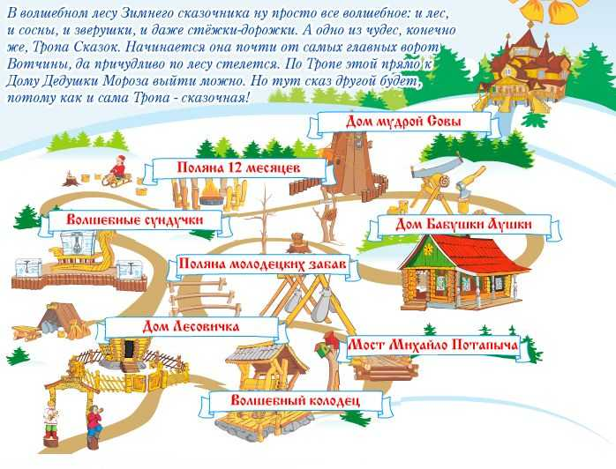

Этап 4.1. Рефлексия
Введите рекомендации для учителя по организации в классе рефлексии по достигнутым либо недостигнутым образовательным результатам
В таблице цели урока можно записать самому учителю (для учащихся младших классов). Со старшими можно ставить цели совместно. В конце урока учащиеся плюсуют напротив каждой цели и в той графе, которую они считают более приемлемой.
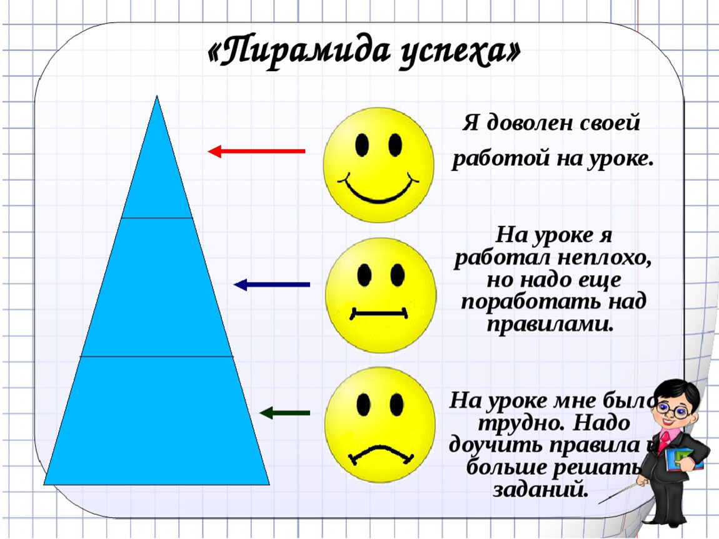

Этап 5. Домашнее задание
Введите рекомендации по домашнему заданию.
- Откройте дневники, запишите домашнее задание.
Стр. 51-52 (морфологический разбор имени существительного), выполнить морфологический разбор 3 любых имен существительных (по выбору обучающегося) из текста 3

